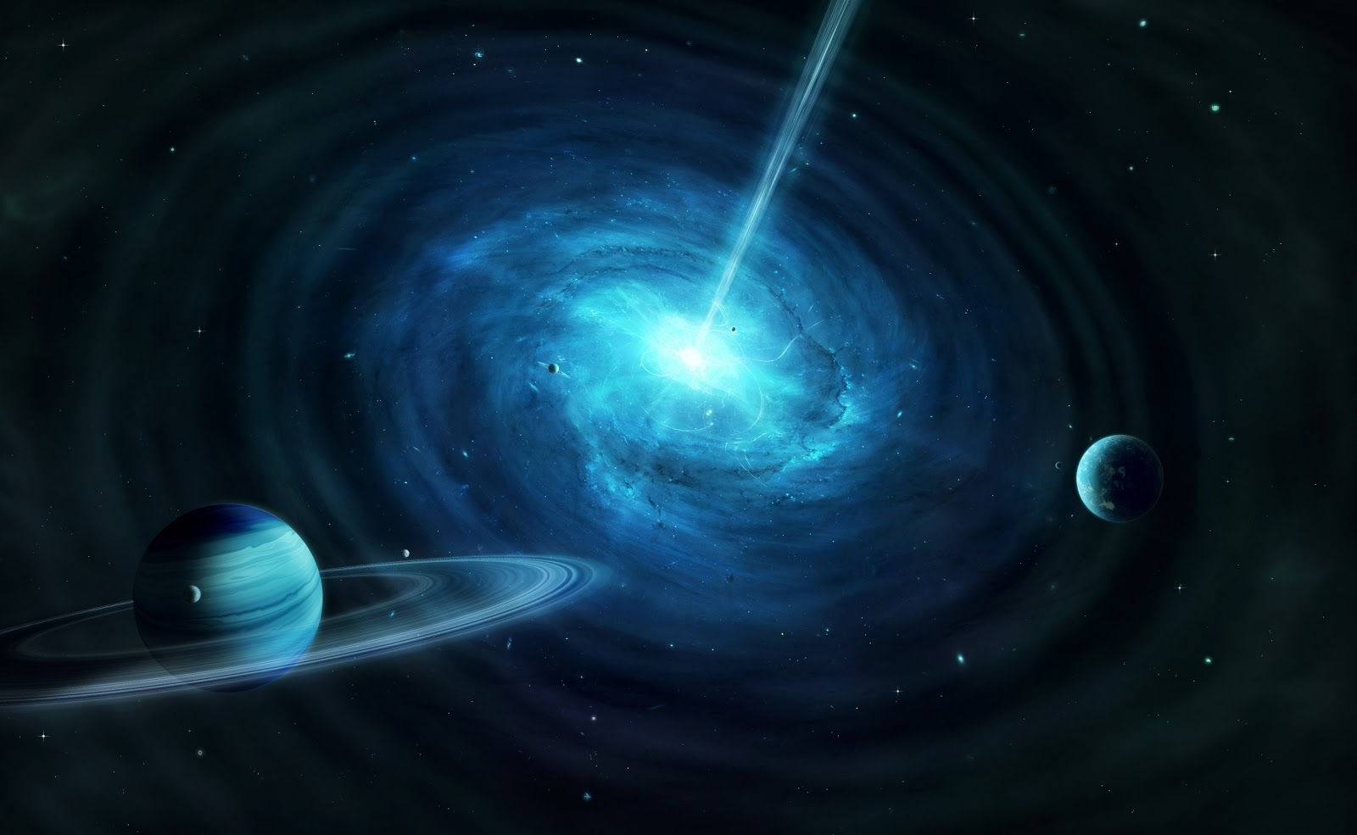
QUASAR

Un quasar è un oggetto astronomico che somiglia ad una stella in un telescopio ottico (cioè è una sorgente puntiforme), e che mostra un grande spostamento verso il rosso di probabile origine cosmologica, cioè il risultato della legge di Hubble. Questo implica che i quasar siano oggetti molto distanti e che debbano emettere più energia di dozzine di normali galassie. Infatti, i quasar sono considerati tra gli oggetti più luminosi dell'Universo osservabile e una loro caratteristica è di emettere la stessa quantità di radiazione in quasi tutto lo spettro elettromagnetico. Alcuni quasar mostrano rapidi cambiamenti della loro luminosità, il che implica che siano molto piccoli. Se l'interpretazione cosmologica è giusta, l'enorme luminosità e le brusche fiammate di un quasar sono totalmente inimmaginabili per la mente umana: un quasar medio può incenerire l'intero pianeta Terra da numerosi anni luce di distanza ed emettere tanta energia in un secondo quanta il Sole ne emette in centomila anni.
I quasar sono tra gli oggetti celesti più misteriosi e affascinanti conosciuti. Si tratta di galassie lontanissime, le più lontane a noi note, che emettono una enorme quantità di energia dalla regione nucleare. I quasar sono conosciuti da pochi decenni, e la loro scoperta, come spesso capita in astronomia, è stata casuale. Essi appaiono al telescopio come dei puntini luminosi, di aspetto stellare. Il loro spettro mostra pero' delle caratteristiche diverse dalle stelle: le righe spettrali sono notevolmente spostate verso il rosso. A causa della loro distanza, la luminosità ottica dei quasar e' molto bassa: essa infatti diminuisce in modo proporzionale al quadrato della distanza della sorgente. La maggior parte della radiazione emessa dai quasar fa parte delle bande radio e infrarosse, al contrario delle galassie normali, che emettono prevalentemente nel' ottico. Questi oggetti sono stati inizialmente individuati in base alla loro emissione radio. Negli anni '50, i primi radioastronomi avevano catalogato molte radiosorgenti, di natura allora sconosciuta; tuttavia, il potere risolutivo dei radiotelescopi di allora era molto scarso, e non permetteva di determinare con precisione la posizione delle radiosorgenti e di stabilire quindi di che tipo di sorgente si trattasse. Nei primi anni '60, i nuovi radiotelescopi permisero di ricavare la posizione esatta di alcune di queste sorgenti radio; una volta nota la posizione, poteva essere studiata la controparte ottica di queste sorgenti. Una parte di esse furono quindi identificate con nebulose, resti di supernova o radiogalassie.

